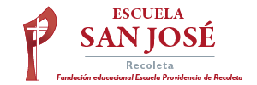
Religión Segundos Básicos.
Semana 10 de agosto.

Mes de la Providencia y la solidaridad.

1.- La madre Bernarda Morín cumplió a cabalidad este pedido de Jesús.

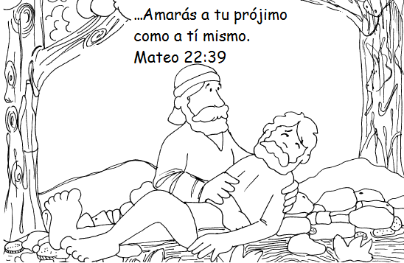

2.- Pinta las imágenes en donde se cumple la petición de Jesús.

